炫耀分享功能设计案

|  |  |  |  |
| --- | --- | --- | --- |
| **文档状态** | **■草案 □修正案 □发布案** | | |
| **文档列表** | | | |
| **文档版本** | **修改时间** | **修改人** | **修改内容** |
| **V1.0** | **2019/1/18** | **段铭** | **建立文档** |
|  |  |  |  |
|  |  |  |  |
|  |  |  |  |

# 设计目的

* 荣誉感
* 鲸币价值展示
* 强化炫耀价值

# 设计方向

* 牌型和倍数展示
* 鲸币等值红包展示
* 提升麻将的炫耀门槛，特殊牌型才触发炫耀

# 需求设计

## 3.1功能内容

## 4.1界面需求

### 4.1.1 麻将炫耀界面

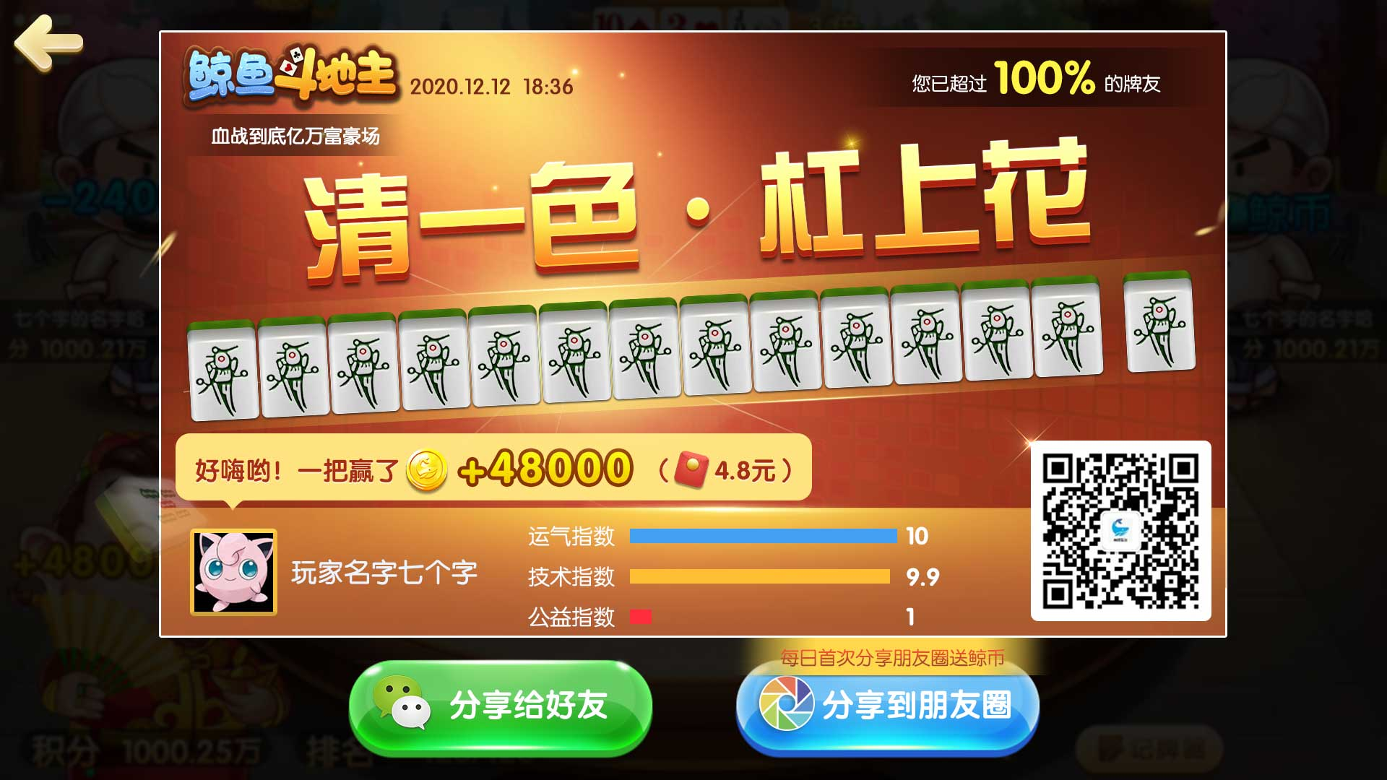

匹配场打出特定牌型可触发麻将炫耀

1. 显示游戏类型和具体的匹配场名字
2. 炫耀触发逻辑，达到一定番数才触发麻将炫耀，以下为触发条件：

* 二人麻将：4番触发
* 血战到底：3番触发

1. 牌型显示逻辑，同结算界面里自己的牌型显示，带根需要累计计算，如果只有1个带根就不显示带根*1，只显示带根就行



1. 气泡内容“好嗨哟！一把赢了鲸币图标xxx（红包图标xx）”

注：红包显示为赢的鲸币额度/10000

### 4.1.2 斗地主炫耀界面

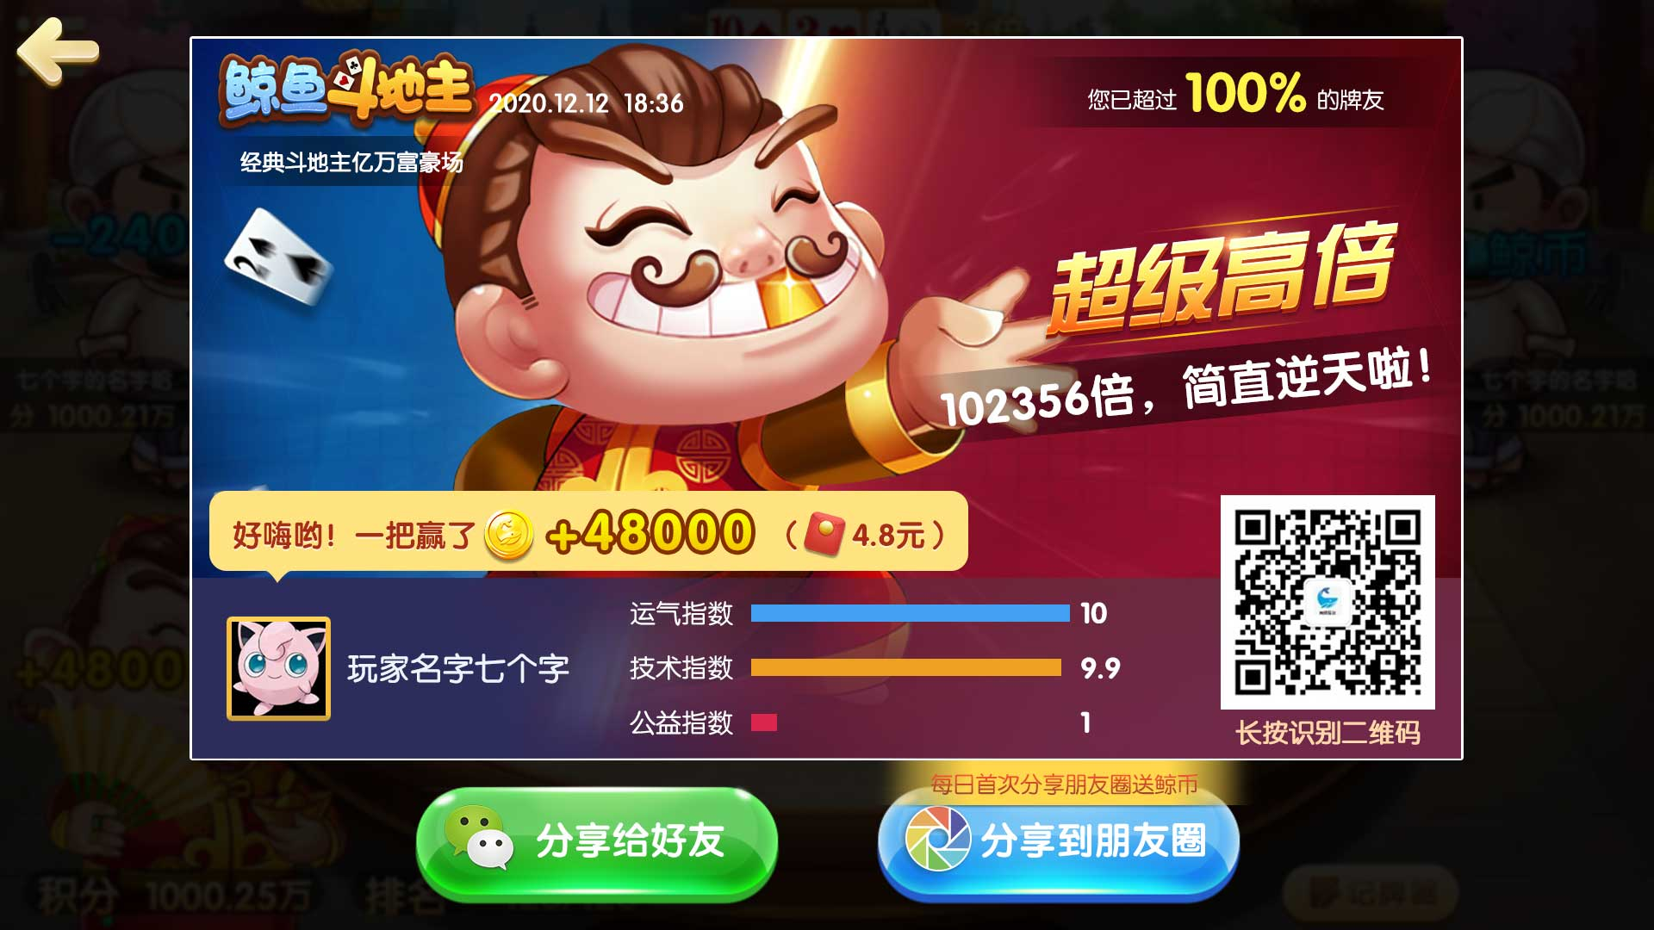

匹配场打出特定倍数可触发斗地主炫耀

1. 显示游戏类型和具体的匹配场名字
2. 气泡内容“好嗨哟！一把赢了鲸币图标xxx（红包图标xx）”

注：红包显示为赢的鲸币额度/10000

1. 倍数信息取消选择按钮，显示固定语句